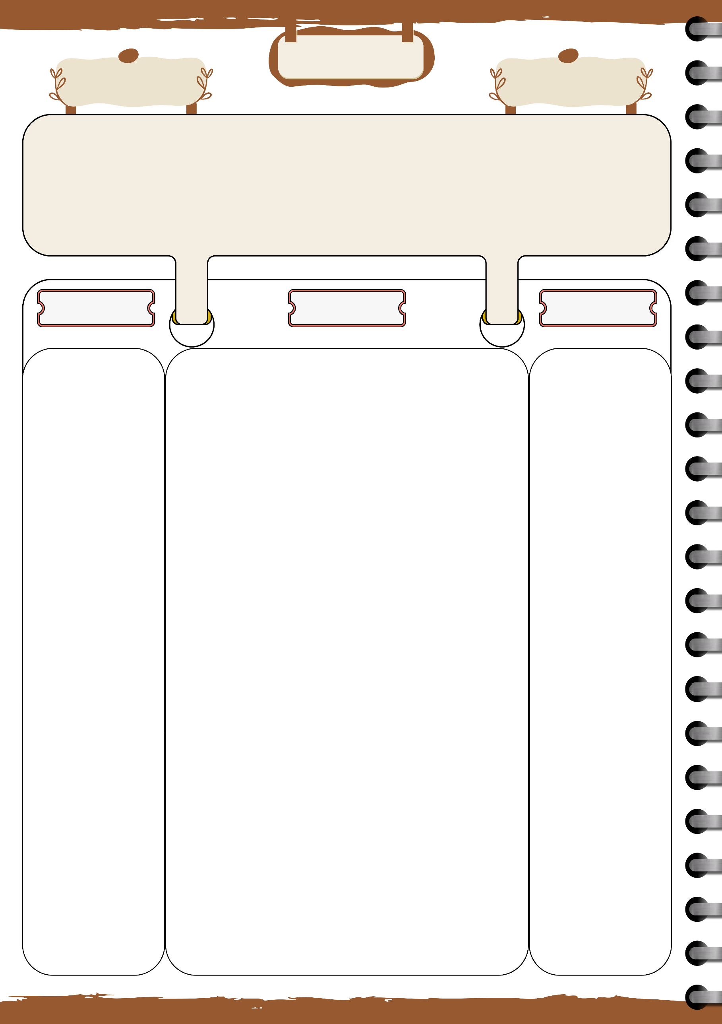
متوسطة : .........................
الأستاذ بلحوسين ميلود
مذكرة رقم : 05
الميدان : أنشطة عددية | يوم : ......../ ......../ ........ |  |  | المستوى : السنة الرابعة متوسط
المقطع التعلمي : الثالث |  |  |  | المدة : ساعة واحدة
الباب : الـحــســاب الحرفي |  | المراجع : الكتاب المدرسي – المنهاج – الوثيقة المرافقة – دليل الأستاذ
المورد المعرفي : التحليل باستعمال المتطابقات الشهيرة |  |  | الوسائل : سبورة – أقلام – حاسبة - داتا شاو (اختياري)
مركبات الكفاءة المستهدفة : تمكين المتعلم من تحليل العبارات الجبرية باستخدام المتطابقات الشهيرة، وتطبيق القواعد الرياضية المناسبة على أمثلة محتلفة

تهيئة : انشر كل عبارة مما يلي و بسطها :
$${\left(x+5\right)}^{2} ; {\left(3x-1\right)}^{2} ; \left(2x-3\right)\left(2x+3\right)$$
وضعية تعلمية : مقترحة
1/ أكمل الفراغ بما يناسب :
$$x^{2}+10x+25=⋯^{2}+2×⋯×⋯+⋯^{2}={\left(⋯+⋯\right)}^{2}$$
$${9x}^{2}-24x+16={\left(⋯\right)}^{2}+2×⋯×⋯+⋯^{2}={\left(⋯-⋯\right)}^{2}$$
$${25x}^{2}-9={\left(⋯\right)}^{2}-⋯^{2}=\left(⋯-⋯\right)\left(⋯+⋯\right)$$
لاحظ جيدا ، نقول بأننا قمنا بتحليل العبارات باستعمال المتطابقات الشهيرة
2/ طبق ما فعلناه )إن أمكن) على العبارات التالية :
$$x^{2}+2x+1 ; 25x^{2}+9-30x$$
$$x^{2}-2x\sqrt{5}+5 ; 4x^{2}-25$$
$$4+49x^{2}-30x ; x^{2}+4$$
$${\left(x-1\right)}^{2}-36 ; 25-{\left(2x+3\right)}^{2}$$
$${\left(2x+1\right)}^{2}-{\left(x-3\right)}^{2}$$
القاعدة :
لتحليل عبارة جبرية باستعمال المتطابقات الشهيرة يجب أولا تحويل العبارة إلى شكل يتطابق مع أحد الأشكال المعروفة للمتطابقات الشهيرة ثم نطبق ما يلي :
مهما يكن العددان a و b فإن :
$$a^{2}+2ab{+b}^{2}={\left(a+b\right)}^{2}$$
$$a^{2}-2ab{+b}^{2}={\left(a-b\right)}^{2}$$
$$a^{2}-b^{2}=\left(a-b\right)\left(a+b\right)$$
ملاحظة :
نلجأ إلى تحليل العبارة الجبرية باستعمال المتطابقات الشهيرة عندما لايكون هناك عامل مشترك بين حدودها
مثال: كتابة حلول عبارات السؤال الثاني من الوضعية التعلمية
تطبيق حلل كل عبارة مما يلي :
$$A=x^{2}+6x+9 ; B={4x}^{2}+25-20x$$
$$C=16x^{2}-3$$
في المنزل تمرين رقم 26 و 27 و 32 صفحة 39 :

تقويم و ملاحظات
تشخيصي :
تذكير بالمتطابقات الشهيرة وكيفية استخدامها في نشر العبارات الجبرية

تكويني :
بناء فهم التلاميذ لكيفية تطبيق المتطابقات الشهيرة لتحليل العبارات الجبرية

توجيه التلاميذ لاستخلاص القاعدة الرياضية لتحليل العبارات الجبرية باستخدام المتطابقات الشهيرة."

ختامي :
ترسيخ المفاهيم المكتسبة وتقييم قدرة التلاميذ على تطبيق المتطابقات الشهيرة في تحليل العبارات الجبرية

الـمــراحــل
التمهيد

5 min – 10 min

بناء التعلمات
20 min – 25 min

المعارف

10 min – 15 min

الإستثمار

10 min – 15 min

سير الحصة


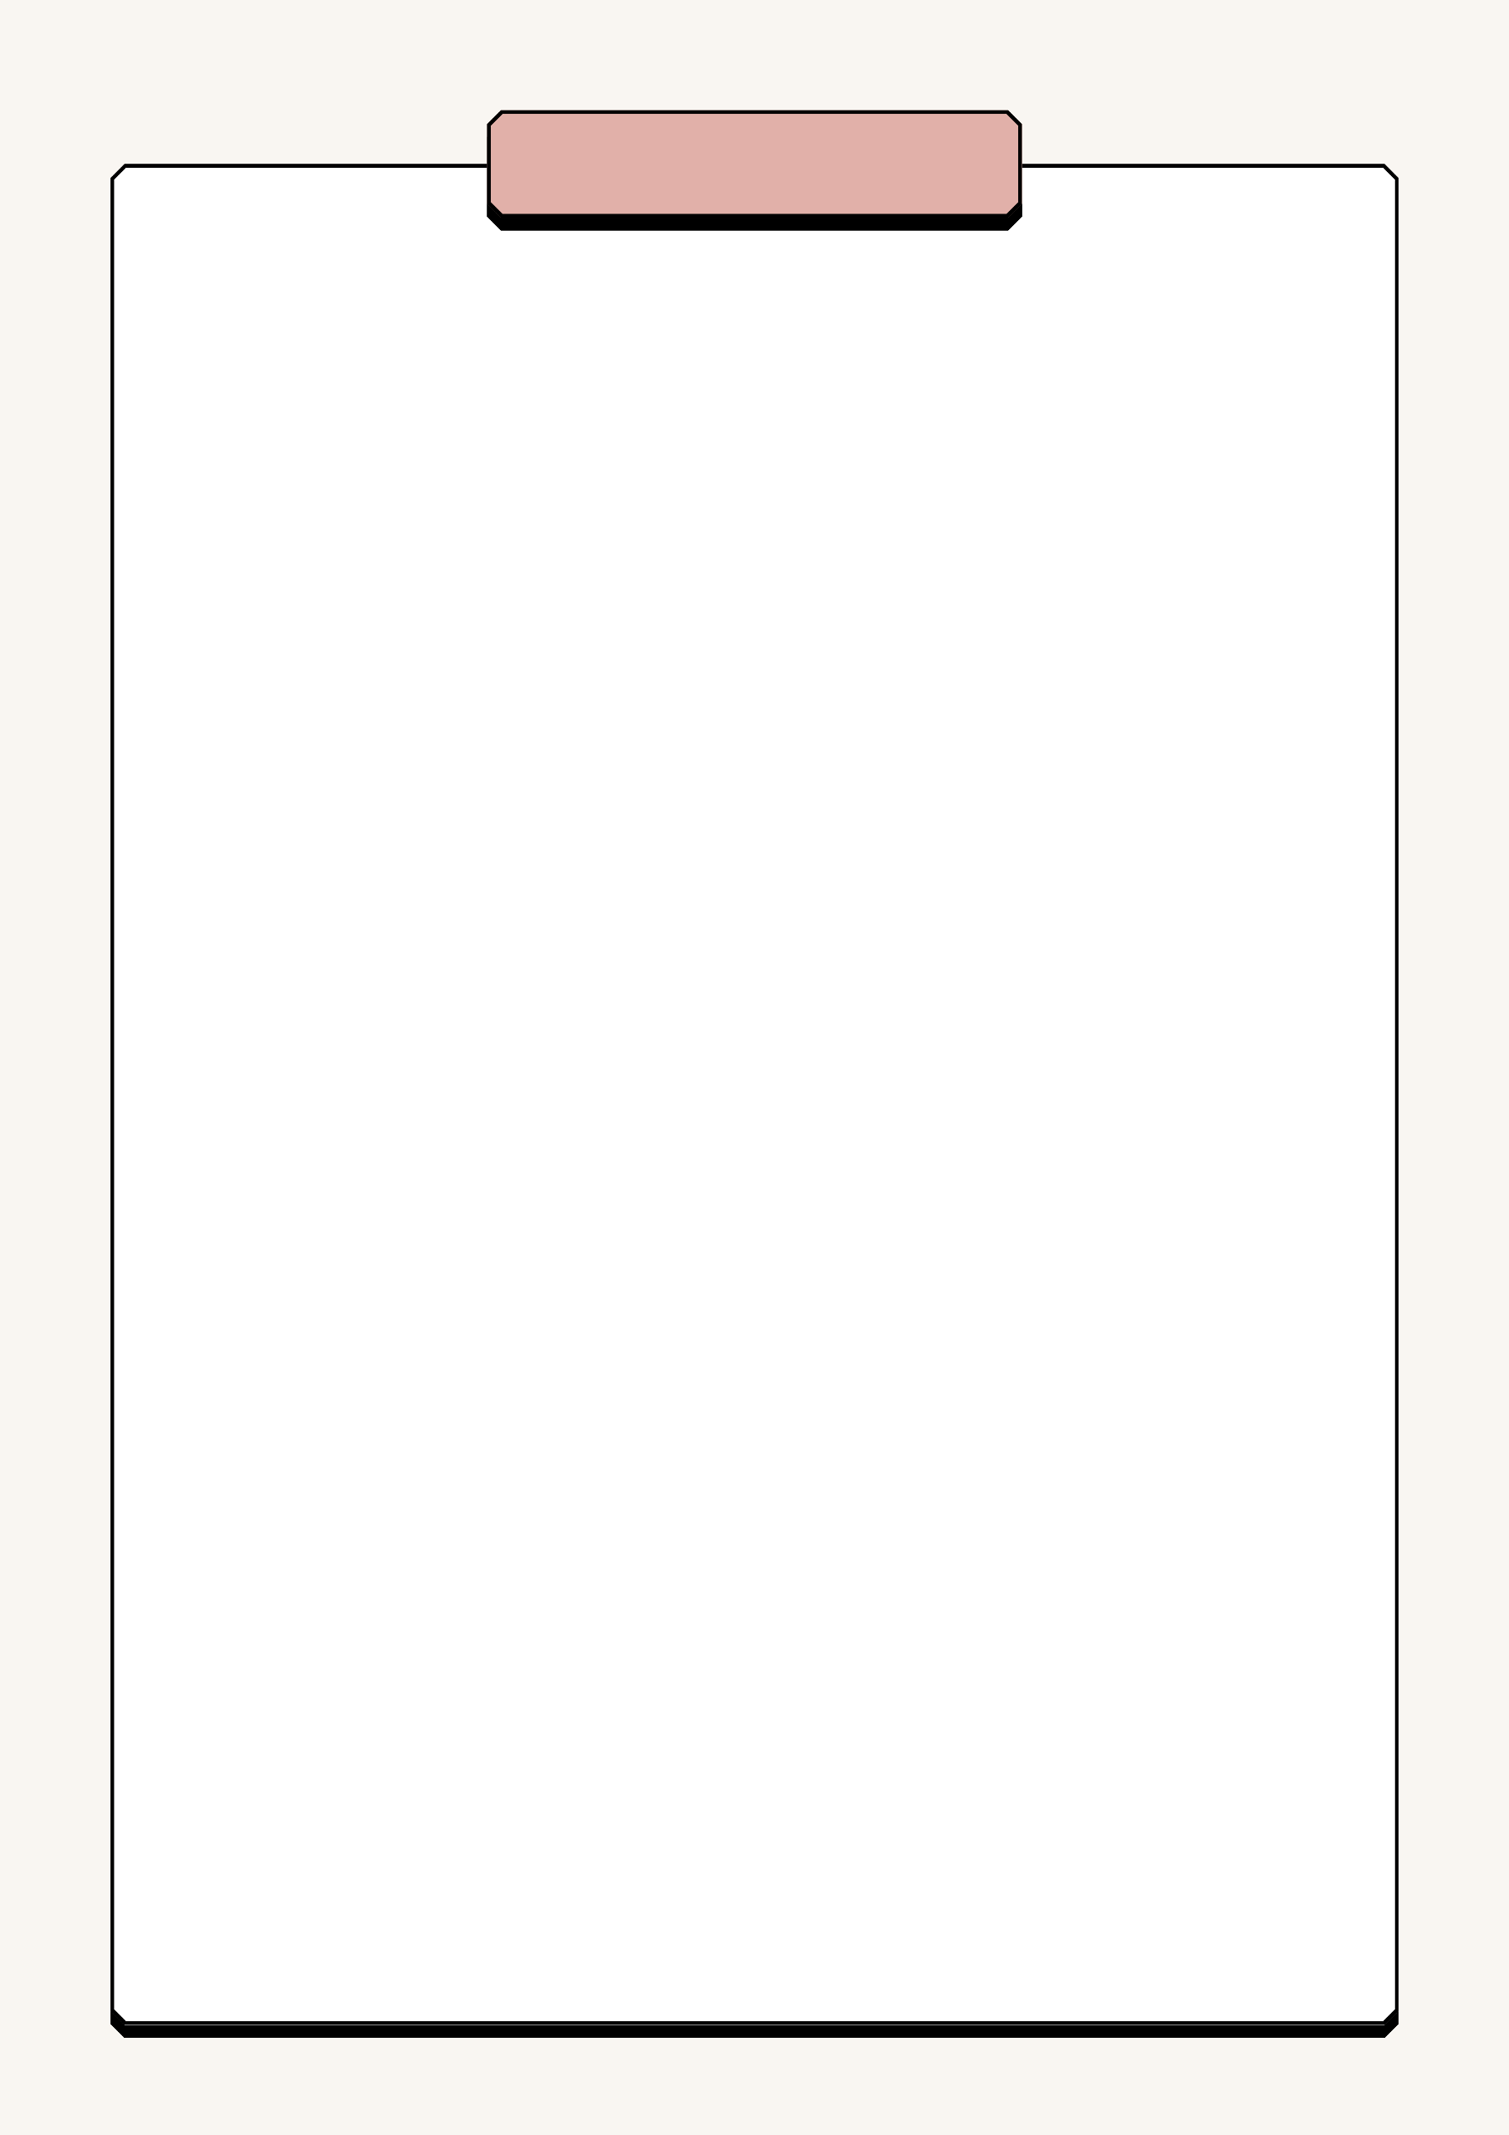
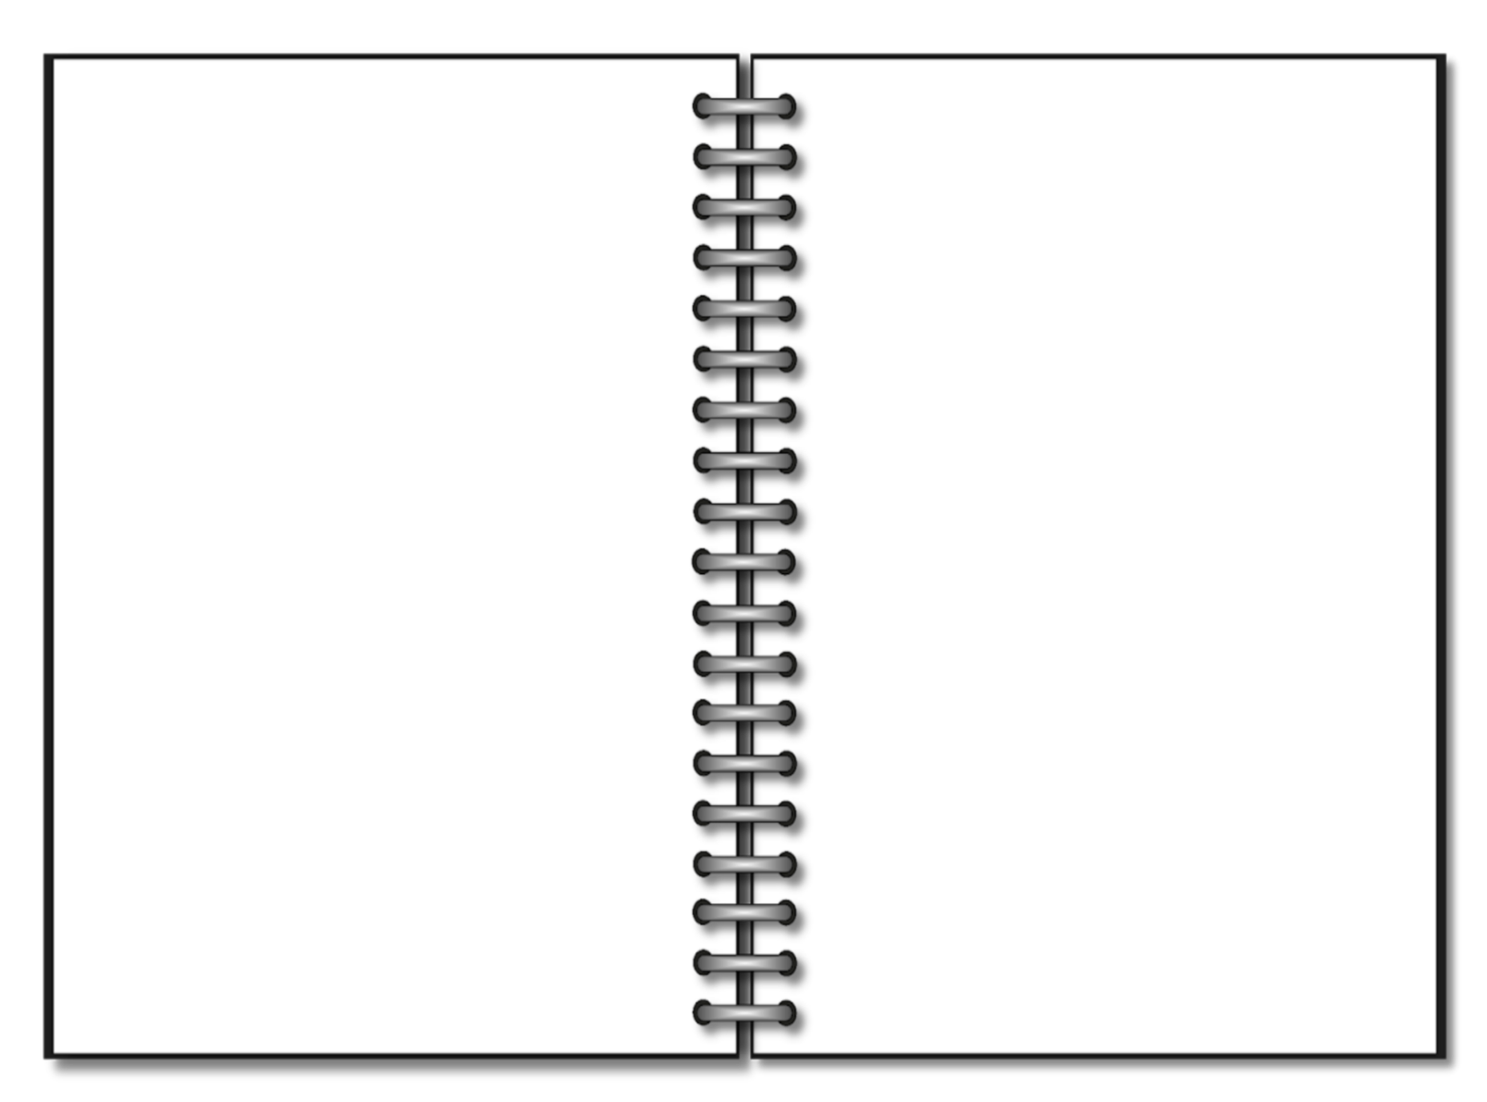

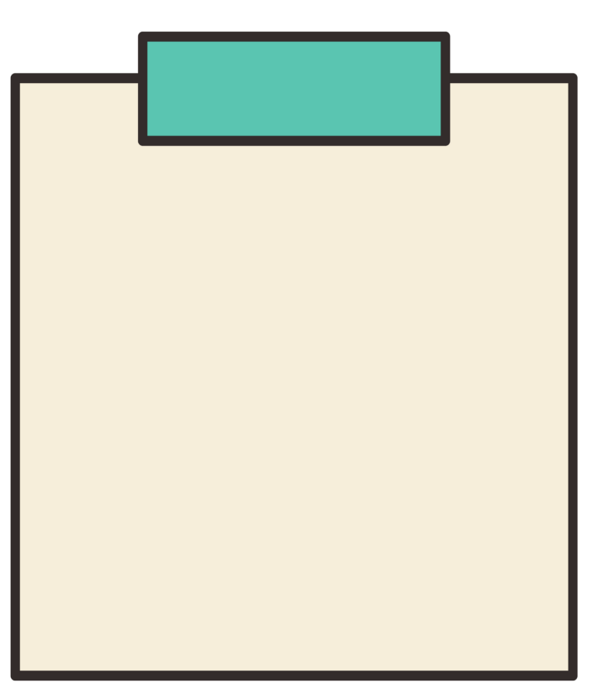

المعيقات التي قد تواجه التلاميذ أثناء تقديم الدرس
الأهداف التعليمية
المكتسبات القبلية
مرفقة لمذكرة 05

المكتسبات القبلية التي يجب أن يكون التلميذ على دراية بها قبل التطرق إلى درس "التحليل باستخدام المتطابقات الشهيرة:
- فهم المتطابقة الشهيرة ((a + b)^2 = a^2 + 2ab + b^2 وa - b)^2 = a^2 - 2ab + b^2).
- معرفة المتطابقة (a^2 - b^2 = (a - b)(a +b) واستخدامها في التحليل.
- القدرة على نشر العبارات الجبرية باستخدام خاصية التوزيع
- معرفة كيفية تبسيط العبارات الجبرية وحل المعادلات البسيطة باستخدام القوانين الجبرية الأساسية.
- إلمام بالعمليات الحسابية مثل الجمع، الطرح، الضرب، والقسمة على الأعداد والجمل
وجود هذه المكتسبات القبلية سيسهل على التلاميذ استيعاب وتطبيق المتطابقات الشهيرة في التحليل بشكل فعال.

معرفية :
- تذكير المتعلمين بالمتطابقات الشهيرة وكيفية تطبيقها في التحليل
- فهم العلاقة بين الأشكال المختلفة للمتطابقات وكيفية استخدامها في تحليل العبارات الجبرية.
مهارية :
- تمكين التلاميذ من تحليل العبارات الجبرية باستخدام المتطابقات الشهيرة بشكل صحيح.
- تعزيز مهارة التلميذ في إجراء العمليات الجبرية مثل النشر والتحليل على العبارات الجبرية.
وجدانية :
- تعزيز الثقة في النفس لدى التلاميذ عند التعامل مع العبارات الجبرية المعقدة.
- تشجيع التلاميذ على الاهتمام بحل التمارين الجبرية وزيادة دافعيتهم نحو التعلم

المرحلة البنائية :
المعيق: عدم فهم كيفية تحويل العبارات إلى الأشكال المناسبة للمتطابقات الشهيرة:
قد يواجه التلاميذ صعوبة في رؤية الشكل الذي يتطابق مع المتطابقات الشهيرة عند التعامل مع العبارات الجبرية.
الحل: توفير تمارين تركز على تحويل العبارات الجبرية خطوة بخطوة، مع استخدام الأمثلة الواضحة والتمارين التفاعلية لتوجيههم إلى كيفية التعرف على الأنماط الجبرية.
المعيق: فهم غير كافٍ للمفاهيم المرتبطة بالتحليل باستخدام المتطابقات الشهيرة:
قد يجد بعض التلاميذ صعوبة في الربط بين المتطابقات الشهيرة وحل المشكلات الجبرية بشكل فعال.
الحل: إجراء تحليل جماعي للمسائل مع التلاميذ ومناقشة حلول متعددة لتمكينهم من فهم كيفية تطبيق المتطابقات على مسائل مختلفة.

المرحلة التشخيصية
المعيق: صعوبة في تذكر المتطابقات الشهيرة
قد يواجه التلاميذ صعوبة في تذكر المتطابقات الشهيرة مثل ((a + b)^2) و ((a - b)^2).
الحل: تقديم أمثلة متنوعة من الحياة اليومية لربط المتطابقات بالواقع، مع تكرار التدريبات البسيطة وتوظيف الألعاب التعليمية لتسهيل الحفظ والتذكر.
المعيق: عدم القدرة على نشر العبارات الجبرية بشكل صحيح:
- بعض التلاميذ قد يخطئون في توزيع العوامل بشكل صحيح عند نشر العبارات.
الحل: شرح خطوات النشر بوضوح، واستخدام الرسوم التوضيحية أو العروض التقديمية لتبسيط الفكرة، مع تقديم تمارين تدريجية بداية من السهل إلى الصعب.

